División por restas sucesivas

1.

Dado que la división es una sucesión de restas, se comprende que se utilizaran dos parámetros, uno como dividendo, y otro como divisor. El dividendo se ira reduciendo hasta que llegue a 0, se utilizará otro parámetro como contador para que cada que el divisor reste al dividendo aumente en un al contador y así se obtendrá el cociente.

Ejemplo:

Dividendo = 15

Divisor = 3

Cociente = 0;

____________________

Dividendo= dividendo-divisor;

Dividendo= 15-3 = 12

Cociente = 1

Dividendo= 12-3 = 9

Cociente = 2

Dividendo 9-3 = 6

Cociente = 3

Dividendo 6-3 = 3

Cociente = 4

Dividendo 3-3= 0

Cociente = 5

Así es como termina la recursividad y se llega al resultado por medio de la resta sucesiva.

2.

¿Cuál es el caso más pequeño?

Dividendo<divisor

Cociente = 0

¿Cuál es el caso general?

Dividendo>divisor

Dividendo = dividendo-divisor

Cociente= 1+(dividendo, divisor)

3.

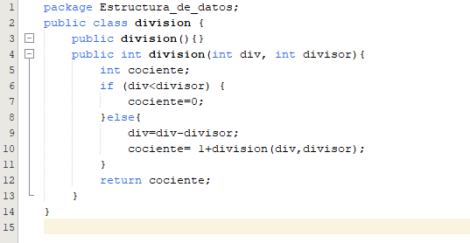

4.

